

**课 程 实 验 报 告**

**课程名称： C语言程序设计实验**

**专业班级： 网络空间安全2105班**

**学 号： 网络空间安全**

**姓 名： 李翔**

**指导教师： 王同洋**

**报告日期： 2021.12.31**

**网络空间安全学院**

实验8 文件操作实验

8.1实验目的

（1）熟悉文本文件和二进制文件在磁盘中的存储方式；

（2）熟练掌握流式文件的读写方法。

8.2实验题目及要求

8.2.1文件类型的程序验证题

设有程序：

#include <stdio.h>

int main(void)

{

short a=0x253f,b=0x7b7d;

char ch;

FILE *fp1,*fp2;

fp1=fopen("d:\\abc1.bin","wb+");

fp2=fopen("d:\\abc2.txt","w+");

fwrite(&a,sizeof(short),1,fp1);

fwrite(&b,sizeof(short),1,fp1);

fprintf(fp2,"%hx %hx",a,b);

rewind(fp1); rewind(fp2);

while((ch = fgetc(fp1)) != EOF)

putchar(ch);

putchar('\n');

while((ch = fgetc(fp2)) != EOF)

putchar(ch);

putchar('\n');

fclose(fp1);

fclose(fp2);

return 0;

}

（1）请思考程序的输出结果，然后通过上机运行来加以验证。

（2）将两处sizeof(short)均改为sizeof(char)结果有什么不同，为什么？

（3）将fprintf(fp2,"%hx %hx",a,b) 改为 fprintf(fp2,"%d %d",a,b)结果有什么不同。

（1）第一行的输出结果应该是四个字符，因为存入的时候是short int，两个字节，而读出是char会把数据转化成ascii码,25,3f,7b,7d（此处均为十六进制）分别是一个字节，25是%，3f是？，7b是{，7d是}。第二行正常输出，因为文本文件的存储按顺序转化成ascii码。

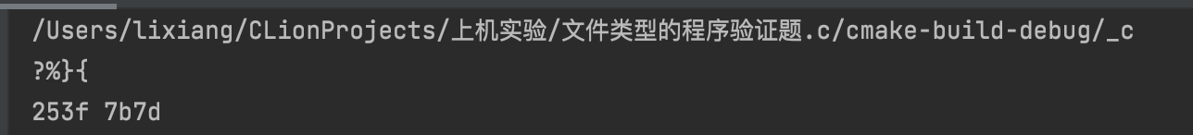

（2）

程序运行结果：

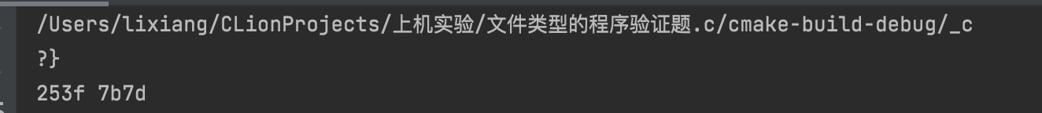

原因：对于二进制文件，fwrite读入记录一条，记录长度是一个字节，因为高位低地址，低位高地址，a只读了3f是‘？’，b只读了7d是‘}’，而文本文件按照顺序进行ascii码转换，没有影响。

（3）



原因：前一种读法，直接读入的是十六进制，后一种是十进制读入，但是文本文件不同于二进制文件，文本文件按照顺序转换成ascii码，所以数字是什么就读入什么然后再输出什么。

**8.2.2源程序修改替换题**

将指定的文本文件内容在屏幕上显示出来，命令行的格式为：

type filename

1. 源程序中存在什么样的逻辑错误（先观察执行结果）？对程序进行修改、调试，使之能够正确完成指定任务。

#include<stdio.h>

#include<stdlib.h>

int main(int argc, char* argv[])

{

char ch;

FILE *fp;

if(argc!=2){

printf("Arguments error!\n");

exit(-1);

}

if((fp=fopen(argv[1],"r"))==NULL){ /* fp 指向 filename */

printf("Can't open %s file!\n",argv[1]);

exit(-1);

}

while(ch=fgetc(fp)!=EOF) /* 从filename中读字符 */

putchar(ch); /* 向显示器中写字符 */

fclose(fp); /* 关闭filename */

return 0;

}

程序存在的错误：

在while的条件判断中应该是先进行字符的读取再进行判断所以应该加一个括号，如下：

while((ch=fgetc(fp))!=EOF)

修改后的程序源代码：

//将指定的文本文件内容在屏幕上显示出来，命令行的格式为：  
//type filename  
#include<stdio.h>  
#include<stdlib.h>  
int main(int argc, char* argv[])  
{  
 char ch;  
 FILE *fp;  
 if(argc!=2){  
 printf("Arguments error!\n");  
 exit(-1);  
 }  
 if((fp=fopen(argv[1],"r"))==NULL){ /* fp 指向 filename */  
 printf("Can't open %s file!\n",argv[1]);  
 exit(-1);  
 }  
  
 while((ch=fgetc(fp))!=EOF) /* 从filename中读字符 */  
 {  
 putchar(ch); /* 向显示器中写字符 */  
 }  
 fclose(fp); /* 关闭filename */  
 return 0;  
}

程序运行截图：



1. 用输入输出重定向freopen改写main函数。

程序源代码：

//将指定的文本文件内容在屏幕上显示出来，命令行的格式为：  
//type filename  
#include<stdio.h>  
#include<stdlib.h>  
int main(int argc, char* argv[])  
{  
 char ch;  
 if(argc!=2){  
 printf("Arguments error!\n");  
 exit(-1);  
 }  
 if(freopen(argv[1],"r",stdin)==NULL){ /*使标准输入指向 filename */  
 printf("Can't open %s file!\n",argv[1]);  
 exit(-1);  
 }  
  
 while((ch=fgetc(stdin))!=EOF) /* 从filename中读字符 */  
 {  
 putchar(ch); /* 向显示器中写字符 */  
 }  
 fclose(stdin); /* 关闭filename */  
 return 0;  
}

程序运行截图：

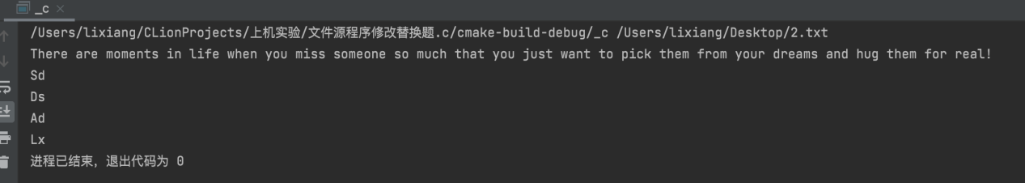

**8.2.3头歌实验**

任务描述：

本关任务：编写一个程序，用给定的字符串替换文件中的目标字符串，并显示输出替换的个数。

注意：读取的文件路径请使用experiment/src/step8/source.txt

若文件为

There are moments in life when you miss someone so much that you just want to pick them from your dreams and hug them for real!

样例输入：

you they

样例输出：

3

There are moments in life when they miss someone so much that they just want to pick them from theyr dreams and hug them for real!

程序源代码（由于文件路径不同，我将文件路径改成自己的了）：

#include <stdio.h>  
#include <string.h>  
int main()  
{  
 FILE *fin,*fout;  
 char source[20],replace[20],words[20],temp[20];  
 int cnt=0,sourcelen,replacelen,n=0,flag=0;  
 if((fin= fopen("/Users/lixiang/Desktop/2.txt","r"))==NULL)  
 {  
 printf("Can't open the file!\n");  
 }  
 fout= fopen("/Users/lixiang/Desktop/3.txt","w");  
 scanf("%s",source);  
 scanf("%s",replace);  
 sourcelen= strlen(source);  
 replacelen= strlen(replace);  
 while((fscanf(fin,"%s",words))!=EOF)  
 {  
 flag=0;  
 for(int i=0;words[i]!='\0';i++)  
 {  
 if(!strncmp(source,words+i,sourcelen))  
 {  
 flag=1;  
 strcpy(temp,words+i+sourcelen);  
 strcpy(words+i,replace);  
 strcpy(words+i+replacelen,temp);  
 fprintf(fout,"%s ",words);  
 cnt++;  
 n++;  
 }  
 }  
 if(flag==0)  
 {  
 fprintf(fout,"%s ",words);  
 n++;  
 }  
 }  
 printf("%d\n",cnt);  
 freopen(NULL,"r",fout);  
 for(int i=0;i<n-1;i++)  
 {  
 fscanf(fout,"%s",words);  
 printf("%s ",words);  
 }  
 fscanf(fout,"%s",words);  
 printf("%s",words);  
 fclose(fin);  
 fclose(fout);  
 return 0;  
}

程序运行截图：

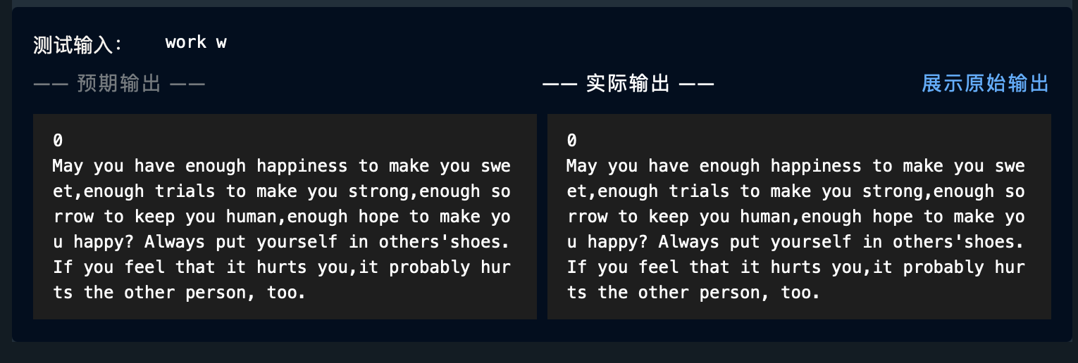

8.3实验小结

通过本次实验：

我熟悉文本文件和二进制文件在磁盘中的存储方式。熟练掌握了流式文件的读写方法。

其次就是看到c语言对文件的各种操作，感觉非常的神奇，并且学会了编译器配置参数，学会了利用Terminal（mac终端）进行c程序的运行，受益颇深。